KATA PENGANTAR
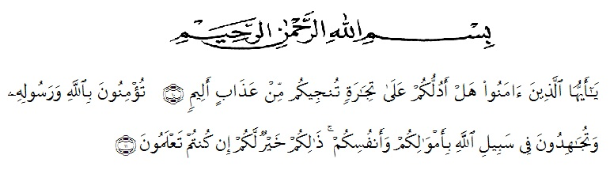
‘’Hai orang-orang yang beriman, sukakah kamu aku tunjukkan suatu perniagaan yang dapat menyelamatkan kamu dari azab yang pedih? (Yaitu) kamu beriman kepada Allah dan Rasul-Nya dan berjihad di jalan Allah dengan harta dan jiwamu. Itulah yang lebih baik bagi kamu jika kamu mengetahuinya’’(As-Saff 10-11)

Dengan memanjatkan puji syukur kehadirat Allah SWT, karena hanya dengan limpahan rahmat, karunia dan ridho-Nya, sehingga penulis dapat menyelesaikan proposal dalam waktu yang telah ditentukan.Proposal yang ditulis ‘’Pengaruh Citra Merek dan Pelayanan Terhadap Keputusan Konsumen Menggunakan Jasa PT POS Indonesia “.dengan lancar tanpa kendala yang berarti. Shalawat serta salam semoga selalu tercurahkan kepada Nabi Muhammad Sallallahu Aalihi Wasallam, yang senantiasa membawa kita dari zaman jahiliyah ke zaman yang penuh ilmu dan iman.
Penulis mengucapkan syukur alhamdulilah kepada Allah SWT, karena atas nikmat dan ridho-Nya lah proposal skripsi ini dapat dibuat serta dapat dipertanggung jawabkan. Pada kesempatan ini penulis ingin mengucapkan terima kasih yang tulus dan penghargaan yang setinggi-tingginya kepada semua pihak yang telah membantu dengan keikhlasan dan ketulusan baik langsung maupun tidak langsung sampai selesainya proposal skripsi ini.
Penulis menyadari bahwa proposal skripsi ini masih jauh dari kesempurnaan, untuk itu penulis mengharapkan sumbangsih berupa pemikiran yang terbungkus dalam saran maupun kritik yang bersifat membangun demi kesempurnaan proposal skripsi ini.

Medan, September 2021
Peneliti,

Irmayanti
173114259

